1
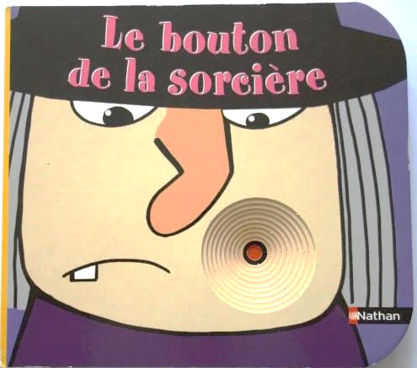

LE BOUTON DE LA SORCIERE

IL BRUFOLO DELLA STREGA

2
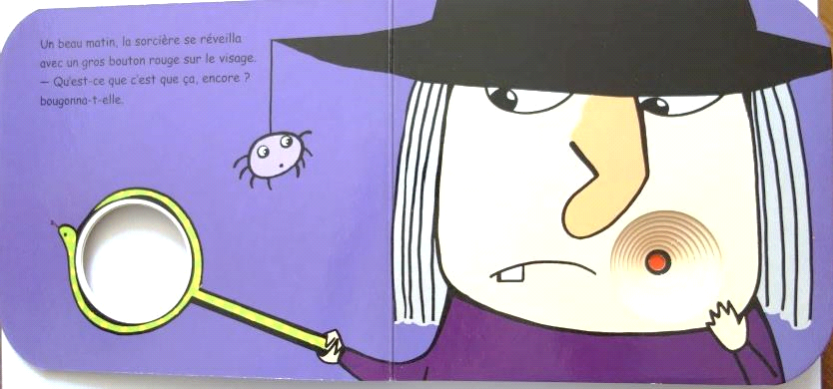
Un beau matin, la sorcière se réveilla avec un gros bouton rouge sur le visage.
Qu’est-ce que c’est que ça, encore ? bougonna-t-elle.
Una mattina la strega si sveglia con un grosso brufolo rosso sul viso
Che cos'e ??brontola
3
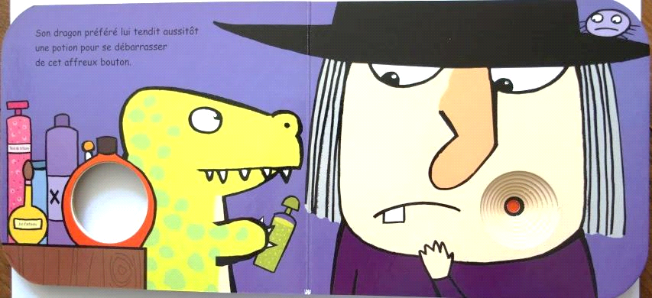
Son dragon préféré lui tendit aussitôt une potion pour se débarrasser de cet affreux bouton.
Il suo drago gli da' una pozione per sbarazzarsi di questo brufolo
4
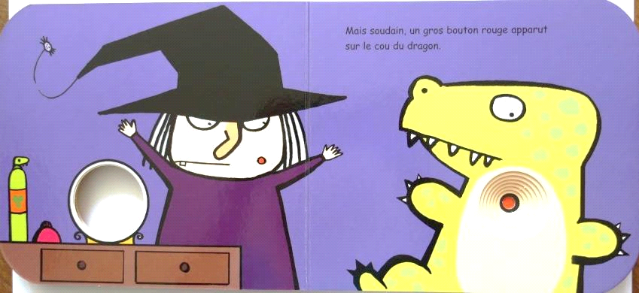
Mais soudain, un gros bouton rouge apparut sur le cou du dragon.

Ma questo brufolo appare sul collo del drago
5
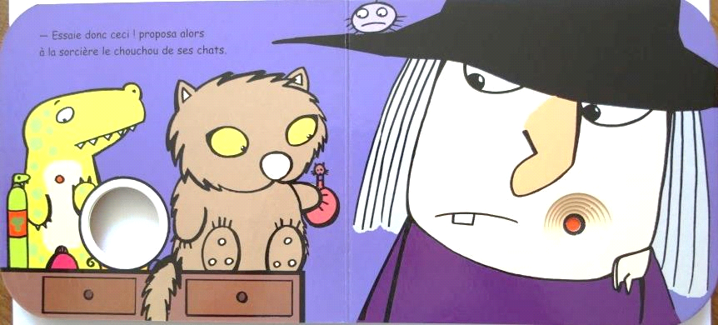
- Essaie donc ceci ! proposa alors à la sorcière le chouchou de ses chats.

Prova questo ! propone allora uno dei suoi gatti alla strega

6
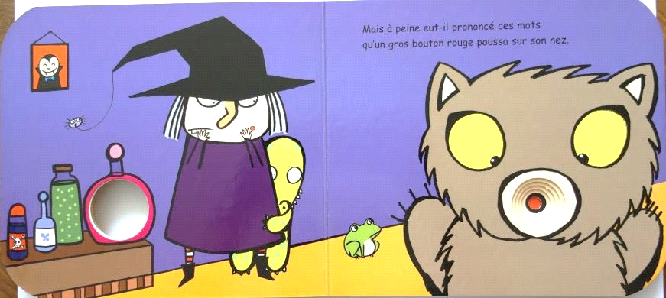
Mais à peine eut-il prononcé ces mots qu’un gros bouton rouge poussa surson nez.
Ma appena aver detto questo ,un grosso brufolo appare sul suo naso

7
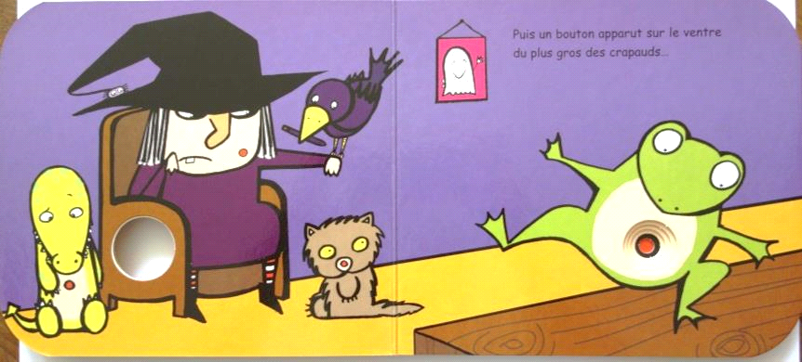
Puis un bouton apparut sur le ventre du plus gros des crapauds…

Poi un brufolo appare sulla pancia dei uno dei piu' grandi ranocchi
8
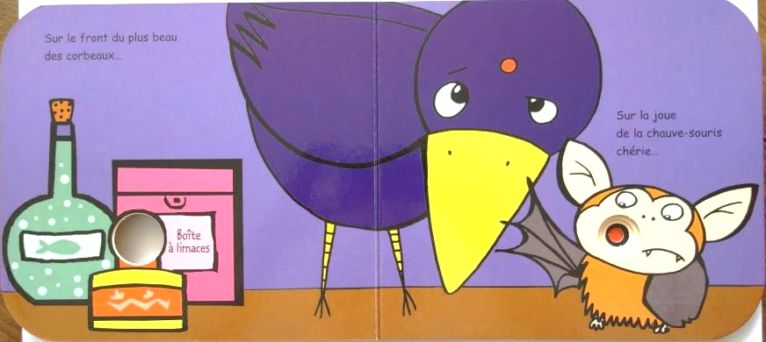
Sur le front du plus beau des corbeaux…Sur la joue de la chauve-souris chérie…
Sulla fronte di uno dei piu' bei corvi..
Sulla guancia di un pipistrello

9
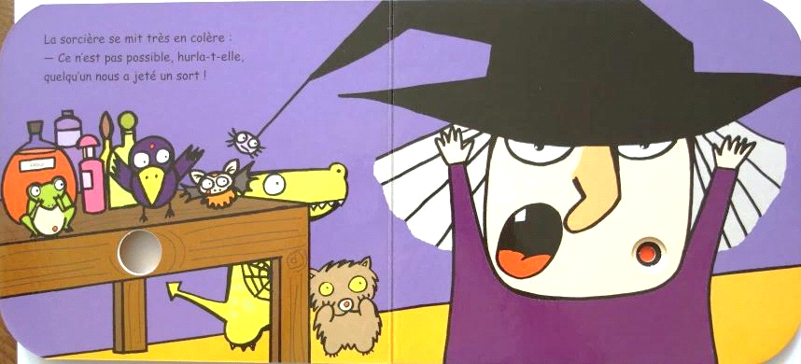
La sorcière se mit très en colère :
- Ce n’est pas possible, hurla-t-elle, quelqu’un nous a jeté un sort !
La strega si arrabbia ...non e' possibile ,grida ,qualcuno ha gettato
un sortilegio

10
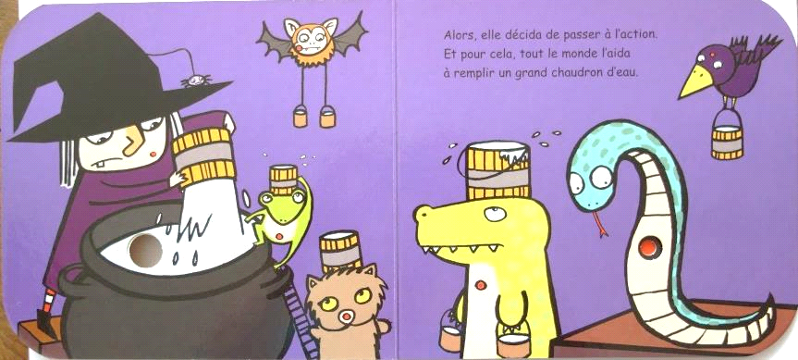
Alors, elle décida de passer à l’action.
Et pour cela, tout le monde l’aida à remplir un grand chaudron d’eau.
Allora decide di passare all'azione.
E quindi tutti l'aiutano a rempire una grande pentola
d'acqua
11
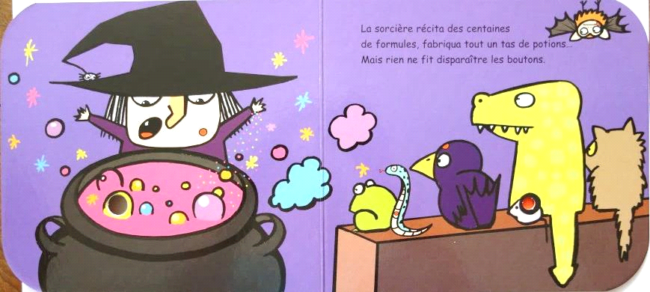
La sorcière récita des centaines de formules, fabriqua tout un tas de potions…
Mais rien ne fit disparaître les boutons.
La strega recita delle formula,fabrica delle pozioni.
Ma niente fa sparire il brufolo
12
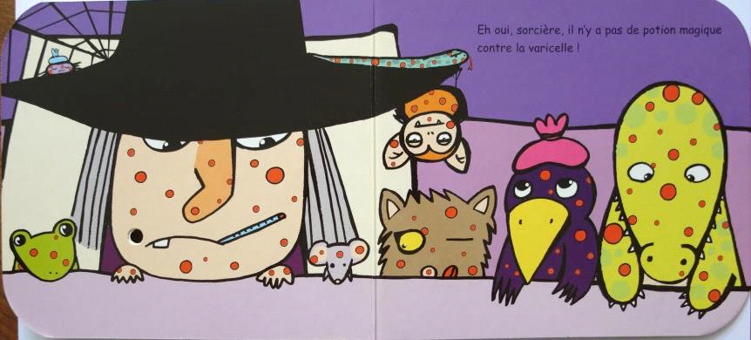
Eh oui, sorcière, il n’y a pas de potion magique contre la varicelle !
E si strega non c'e' nessuna pozione magica per far sparire la varicella

